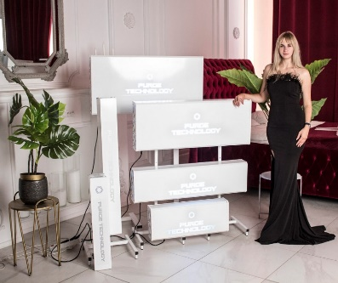
Мы выражаем Вам глубокую признательность за оказанное доверие. В знак благодарности хотим сделать для Вас предложение:
ОСЕННЯ СКИДКА НА ВАШ ЗАКАЗ В ОКТЯБРЕ
5 %

В период осеннего обострения респираторных заболеваний наши рециркуляторы, обеззараживают воздух и снижают риск заболеваемости.

Вы можете быть уверенны на 100 %, что Вы и ваши сотрудники
под гарантированной защитой!

Ищем Дилеров на нашу продукцию.
Условия сотрудничества по запросу

Прайс лист.

№ | Модель | Ссылка | Фото | Дилерам  от 50 шт. | Опт  от 20 шт. | Розница  РРЦ
ДЛЯ ДОМА, ОФИСА, ДАЧИ.
1. | РТ-001 Хоум 1. | Арт.: РТ 001 ХОУМ (Б) | 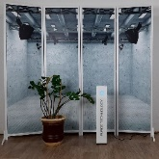 | по запросу. | 3 450 р. | 4 000 р.
2. | РТ-001 Хоум 2. | Арт.: РТ 001 ХОУМ 2 (Б) |  | по запросу | 4 300 р. | 5 400 р.
3. | РТ-002 Офис 1. | Арт.: РТ 002 ОФИС 1 (Б) | 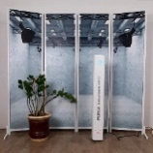 | по запросу | 5 400 р. | 6 400 р.
4. | РТ-002 Офис 2. | Арт.: РТ 002 ОФИС 2 (Б) |  | по запросу | 6 400 р. | 7 400 р.
5. | РТ-003 Про 1. | Арт.: РТ 003 Про 1 КОЛЕДЖ (Б) | 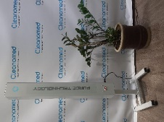 | по запросу | 6 500 р. | 7 000 р.
6. | РТ-003 Про 2 | Арт.: РТ 003 ПРО 2 УНИВЕРСИТЕТ (Б) |  | по запросу | 7 500 р. | 8 000 р.
ДЛЯ БОЛЬШИХ ПОМЕЩЕНИЙ.
7. | РТ-005 Турбо | Арт.: РТ 005 ТУРБО (Б) | 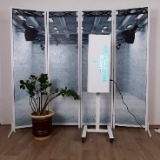 | по запросу | 7 400 р. | 8 400 р.
8. | РТ-006 Даблпром | Арт.: РТ 006 ДАБЛПРОМ (Б) | 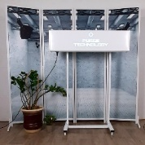 | по запросу | 8 400 р. | 9 400 р.
9. | РТ-007 Трипл | Арт.: РТ 007 ТРИПЛ (Б) | 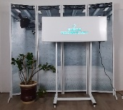 | по запросу | 19 500 р. | 24 500 р.
10. | РТ-008 Квадро | Арт.: РТ 008 КВАДРО (Б) | 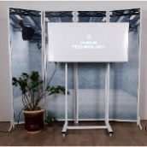 | по запросу | 25 000 р. | 29 000 р.
11. | РТ-009 Пантера | Арт.: РТ 009 ПАНТЕРА (Б) | 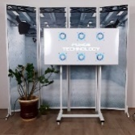 | по запросу | 29 000 р. | 35 000 р.
ПОДВЕСНОЙ, НАСТЕННЫЙ.
12. | РТ-010 Армстронг | Арт.: РТ 010 АМСТРОНГ (Б) | 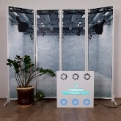 | по запросу | 13 500 р. | 16 000 р.
ПРОМЫШЛЕННЫЕ.
13. | РТ-014 Шторм | Арт.: РТ 014 ШТОРМ (Б) | 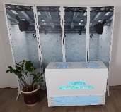 | по запросу | 57 000 р. | 67 000 р.
14. | РТ-015 Смерч | Арт.: РТ 015 СМЕРЧ (Б) | 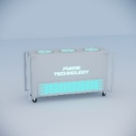 | по запросу | 66 000 р. | 76 000 р.
15. | РТ-016 Торнадо | Арт.: РТ 016 ТОРНАДО (Б) | 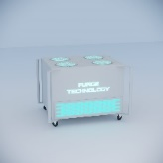 | по запросу | 79 000 р. | 89 000 р.
16. | РТ-017 Тайфун | Арт.: РТ 017 ТАЙФУН (Б) | 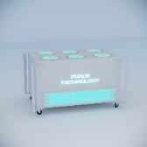 | по запросу | 107 000 р. | 117 000 р.
17. | РТ-018 Ураган | Арт.: РТ 018 УРАГАН (Б) | 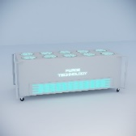 | по запросу | 149 000 р. | 168 000 р.
УНИВЕРСАЛЬНЫЕ БЕЗ ОЗОНОВЫЕ
NEW!
18. | РТ-019 Автопурж 1 | Арт.: РТ 019 АВТОПУРЖ 1 (Б/Ч) | 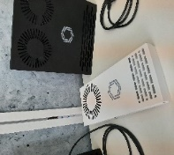 | по запросу | 5 400 р. | 6 400 р.
19. | РТ-019 Автопурж 2 | Арт.: РТ 019 АВТОПУРЖ 2 (Б/Ч) | 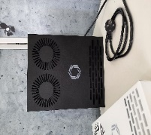 | по запросу | 6 400 р. | 7 400 р.
ВХОДНАЯ ГРУППА.
20. | РТ-011 Стенд Сингл Б/Ч | Арт: РТ-011 Стенд Сингл (Б/Ч) | 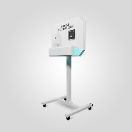 | по запросу | 56 000 р. | 64 000 р.
21. | РТ-011 Стенд Дабл Б/Ч | Арт: РТ-012 Стерд Дабл (БЧ) | 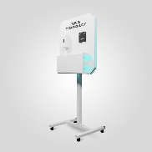 | по запросу | 59 000 р. | 69 000 р.
22. | Стойка моб. узкая. | СТОЙКА УЗКАЯ. | 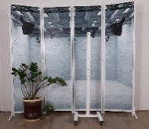 | по запросу | 1600 р. | 1 600 р.
23. | Стойка моб. широкая | СТОЙКА ШИРОКАЯ. | 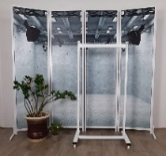 | по запросу | 2 000 р. | 2 000 р.
24.
КОМПЛЕКТУЮЩИЕ.
25. | Эпра 1х15 w | Эпра 1х15 w | 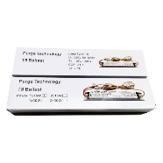 | по запросу | 185 р. | 200 р.
26. | Эпра 1х130 w | Эпра 1х30 w | 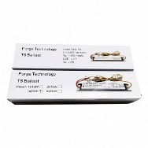 | по запросу | 185 р. | 200 р.
27. | Эпра 2х15 w | Эпра 2х15 w | 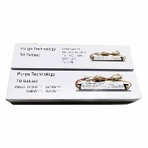 | по запросу | 255 р. | 285 р.
28. | Эпра 2х130 w | Эпра 2х30 w | 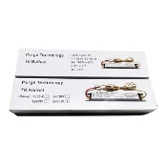 | по запросу | 255 р. | 285 р.
29. | Фильтр угольный 120х120 мм. 12 шт. | Угольный фильтр | 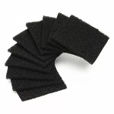 | по запросу | 750 р. | 850 р.
30. | Фильтр пылевой в пластиковом кожухе 120х120 мм. | Пылевой фильтр | 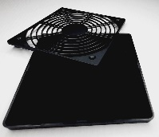 | по запросу | 200 р. | 250 р.
31. | Металлическая клипса для крепления ламп. | Клипса | 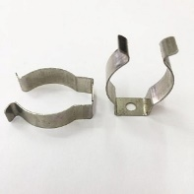 | по запросу | 7 р.(шт) | 9 р.(шт.)
32. | Диодная УФ линейка 12 вольт | УФ Лента |  | по запросу | 1 000 р. | 1 200 р.
33. | Разъем питания | Разъем | 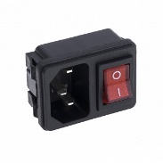 | по запросу | 40 р. | 45 р.
34. | Кабель силовой 220 вольт. | Кабель | 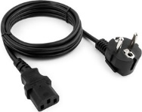 | по запросу | 60 р. | 65 р.
35. | Вентилятор для корпуса 12 вольт120х120х25 мм. | Вентилятор | 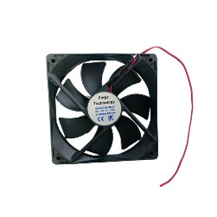 | по запросу | 180 р. | 200 р.

Цены указаны без учета НДС.
- Гарантия на продукцию 12 мес.
- Доставка в стоимость не включена.
- Есть дополнительные опции:
Угольный фильтр
Датчик расхода лампы
Пульт Д/У.

С наилучшими пожеланиями,
Андрей Лобашов
Менеджер Отдела Продаж
Тел.: +7(499) 444-56-18
Е-mail: info@purgetech.shop
Сайт: purgetech.shop

